El Cubo de Rubik 43.252.003.274.489.856.000
Razones o más para quererlo

Nomenclatura de Movimientos
El movimiento básico de Cubo de Rubik es el giro 90º de una cara.
Para describir los movimientos utilizaré la nomenclatura más habitual en castellano.
Denominaremos a las caras por una letra representativa. ( En Mayúsculas y negrita )
Consideraremos el giro de 90º en Sentido Horario como positivo, lo indicaremos simplemente con la letra de la cara. Por ejemplo A, par indicar la cara Arriba
Cuando sea en sentido AntiHorario lo consideraremos negativo, le añadiremos un apóstrofe ´ . Por ejemplo A´ .
En algunos casos se gira 180º (media vuelta), le añadiremos un 2, intentando indicar que es el doble del giro básico. Por ejemplo A2 .
No es complicado acostumbrarse al determinar el giro positivo de las caras F, A , D: Pero cuidado con el resto de las caras, el consejo que os indico parece obvio .... y lo es, poner un reloj en la cara.
Comprueba como al girar A y luego B parece que giran en sentido contrario
Izquierda | Derecha
Frente | aTrás
Arriba | aBajo

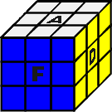
Figura 4. Denominación de las caras.

¿ Qué es un Algoritmo ?
Para ordenar el cubo se necesita un sistema de resolución, es lo que se denomina Algoritmo.
Para conseguir ordenar un puzzle, lo primero es el análisis de restricciones y determinar que operadores se necesitan para resolverlo.
Después se necesitan una serie de instrucciones que determinen que operador necesitamos utilizar en cada momento, es decir diseñar un algoritmo.

Tipos de Algoritmo
La mayoría de los Algoritmos son de tipo progresivo, es decir van ordenando de modo progresivo el cubo.
Habitualmente se realiza por capas, es necesario que en cada fase no se desordene lo conseguido.
El primer algoritmo que utilicé era progresivo pero ordenaba primero las aristas y luego los vértices.
El Algoritmo más eficiente sería el que emplease el mínimo número de giros, es lo que se denomina Algoritmo de Dios. No se como están las investigaciones sobre el tema.
Un tipo curioso de algoritmo basado en la teoría de grupos fue desarrollado por Morwen B. y Thistethwaite. Tienen la propiedad de no parecer que se este ordenado progresivamente.

1. Capa Intermedia
Una vez que hemos conseguido ordenar la Capa Primera, volteamos el cubo, la ponemos como capa inferior. La idea es conseguir mejor visibilidad para ordenar el resto del cubo.
El Objetivo de esta fase es ordenar la capa intermedia.
El aspecto del cubo será como el de la figura.
Sólo tiene aristas, no tiene vértices.
Las aristas se ordenan una a una.

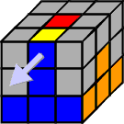 | 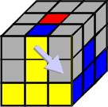
( A´ I´ A I ) ( A F A´ F´ ) | ( A D A´ D´ ) ( A´ F´ A F )

2. Ultima Capa

3.1 Ordenación de Aristas

En esta fase se ordenarán las aristas de la última capa.
Formaremos una cruz roja, de modo similar a la primera capa.
Se realiza en dos subfases, en la primera se orientan y en la segunda se colocan en su posición adecuada.

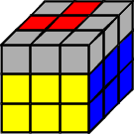 | 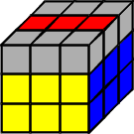
Operador Volteador Adyacente  F A D A´ D´ F´ | Operador Volteador Opuesto  F D A D´ A´ F´

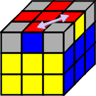 | 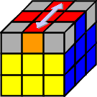
Intercambiador de Aristas Adyacentes  A D A D´ A D A2 D´ | Intercambiador de Aristas Opuestas  ( D T A T´ A´ D´ ) A´ ( I´ A´ T´ A T I )

3.2 Ordenación de Vértices

En esta subfase se ordenarán los vértices de la última capa.
Se realiza en dos subfases, en la primera se colocan y en la segunda se orientan adecuadamente.

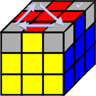 | 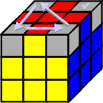
3-ciclo de Vértices Horario  ( F´ A T A´ ) ( F A T´ A´ ) | 3-ciclo de Vértices AntiHorario  ( A T A´ F´ ) ( A T´ A´ F )

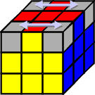 | 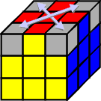
Doble Intercambiador de Vértices Paralelos  F ( D A D´ A´ )3 F´ | Doble Intercambiador de Vértices Diagonal  [ ( A2 D2)3 A ]2

3.3 Orientación de Vértices

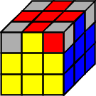 | 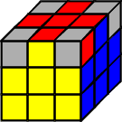
Operador Girador de Vértices +  ( F B F´ B´ )2 | Operador Girador de Vértices -  ( B F B´ F´ )2

